Produit : Chalet d’alpage alimenté par microcentrale hydroélectrique
- Découverte du produit et de la problématique technique
Un berger souhaite profiter de la présence d’un cours d’eau afin d’alimenter un chalet d’alpage d’une manière autonome et isolée du réseau électrique public.
Les fonctions souhaitées par ce berger sont :
- L’éclairage intérieur et extérieur du chalet en très basse tension de sécurité (TBTS).
- L’alimentation d’un système de clôture électrique également en TBTS
La production d’électricité est assurée par une microcentrale hydroélectrique située à 0,5 km du chalet et fournissant assez de puissance pour alimenter les deux fonctions.
Il reste un câble électrique entre la microcentrale et le chalet autrefois utilisé pour alimenter une station météorologique, laquelle n’existe plus.
Synoptique :
Production Transport Utilisation
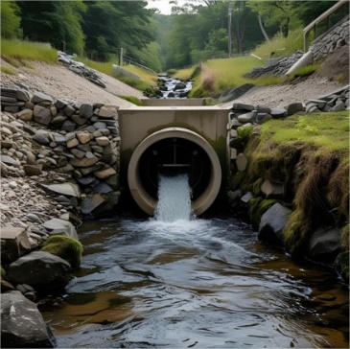

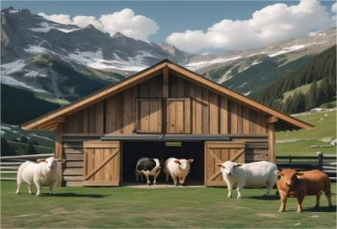
0,5 km
Figure 1 : Microcentrale
Figure 2 : Câble enterré
Figure 3 : Chalet d'alpage (stabulation)

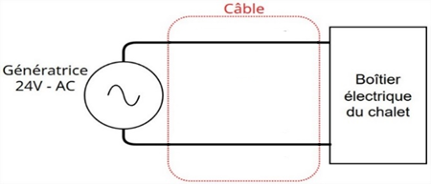
Solution 1
Figure 4
Le berger a relié directement la génératrice au boîtier par le câble (voir figure 4).
Les éléments d’éclairage ainsi que la clôture électrique sont alimentés par l’intermédiaire du boîtier.

Il a ensuite réalisé quelques mesures électriques qu’il a rassemblées dans le tableau ci-dessous :
Tension Génératrice | Tension au boîtier | Puissance génératrice | Puissance au boîtier
25,13 V | 8 V | 16,7 W | 5,2 W

Le projet nécessite donc un cahier des charges fonctionnel et technique, sous forme de diagramme des exigences (voir page suivante), précisant les axes à respecter afin d’alimenter le chalet de manière correcte.

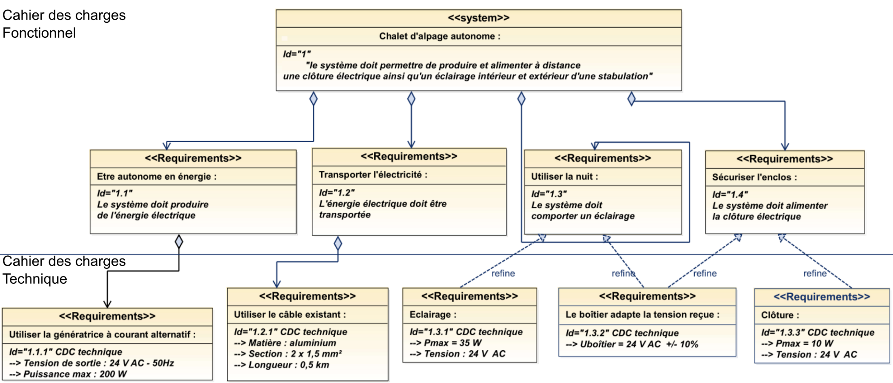
Figure 5 : Diagramme des exigences rassemblant les exigences fonctionnelles et techniques

- Conception
Dans la solution du berger, le câble, constitué de deux fils, est modélisé par deux résistances R sur le schéma de la figure 6 ci-après :
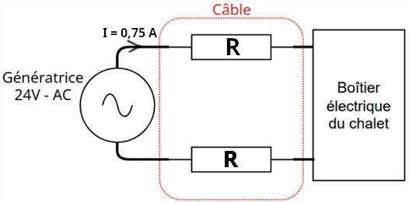
Figure 6
Le fichier EE04_Dimensionnement.xlsx contient deux onglets. Le premier permet de calculer la résistance d’un câble, et le second permet d’estimer la puissance disponible au boitier électrique du chalet. Les données à utiliser sont fournies par le diagramme des exigences de la figure 5 et par le schéma de la figure 6. Des valeurs numériques sont à saisir dans les cellules vertes et de formules sont à saisir dans les cellules jaunes (voir légende dans le fichier). Les relations utiles sont déjà programmées dans les cellules bleues.

Document constructeur pour le choix de R (Figure 7)

Résistance modèle A | Résistance modèle B | Résistance modèle C
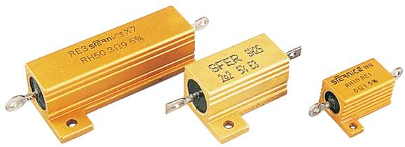 | 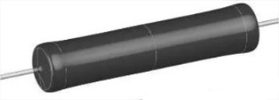 | 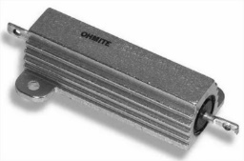
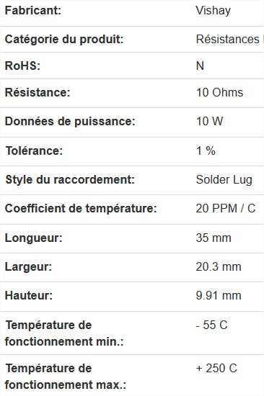 | 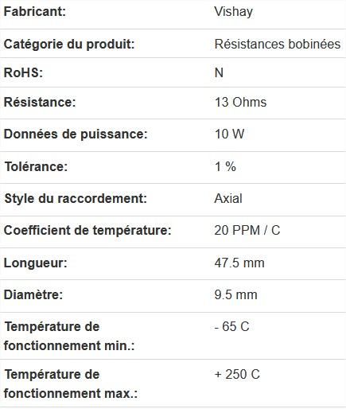 | 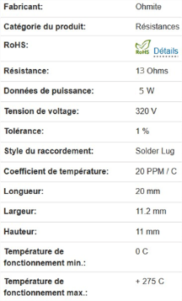
Figure 7 : document constructeurs pour le choix d’une résistance

- Simulation
- Présentation de la simulation (logiciel PSIM_demo)

 | Solution 1 (berger) | Solution 2 (à tester)
Type de montage | Direct | À transformateurs
Long. câble | 0,5 km
Protections | Disjoncteurs (non représentés)
Puissance  Génératrice | 200 W max à 50 Hz
Puissance absorbée au  boîtier | 45 W max
Schéma synoptique | Figure 8  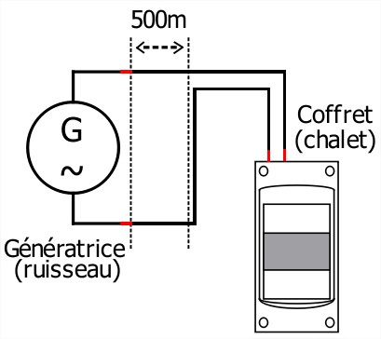 | Figure 9  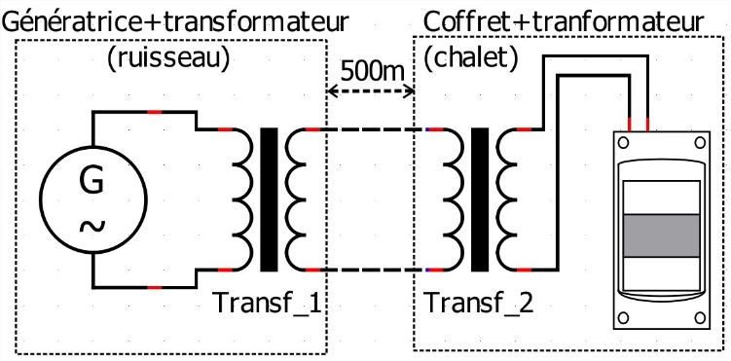
Schéma électrique | Figure 10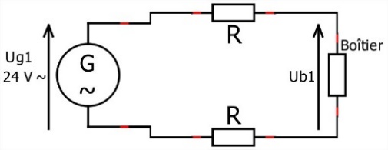 | Figure 11  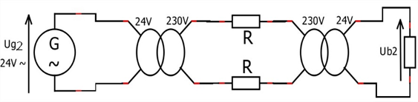
Principe  utilisé | La puissance de la génératrice est directement envoyée au coffret du chalet par le câble. | La tension Ug2 en sortie de la génératrice est élevée à 230 V AC par le transformateur Transf_1 puis transportée au coffret du chalet par le câble.  Cette tension de 230 V AC est ensuite abaissée à 24 V (Ub2) par le transformateur Transf_2.
*Transf_1 et Transf_2 : transformateurs 230 V / 24 V réversibles


- Protocole de mise en œuvre du logiciel de simulation : SOLUTION 2
Ouverture du logiciel PSIM :
- Menu « File » « Open » « transport_HT.psimsch »
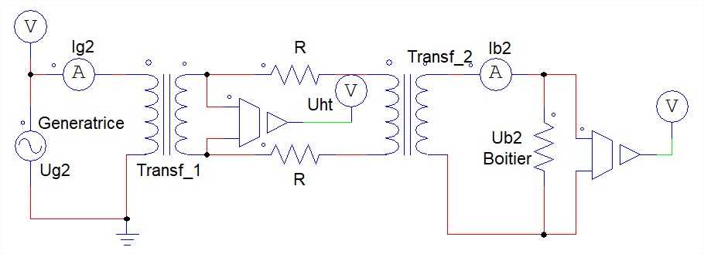
Ug2 : tension de la génératrice
Ig2 : courant de la génératrice
Ub2 : tension alimentation boîtier
Ib2 : courant alimentation boîtier
Uht : tension entre les deux transformateurs
Sonde de tension
Figure 12
Configuration de la génératrice (double clic sur le symbole)
- « peak amplitude » : amplitude de la tension sinusoïdale issue de la génératrice
- « Frequency » : fréquence de la tension issue de la génératrice
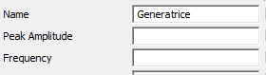
Configuration des résistances (double clic sur le symbole)
- « Resistance » : valeur de la résistance R en ohm
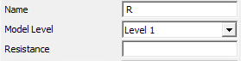
Configuration des transformateurs (double clic sur le symbole)
Np : nombre de spire au primaire du transformateur (ici Np=1000 imposé)
Ns : nombre de spire au secondaire du transformateur (à calculer)
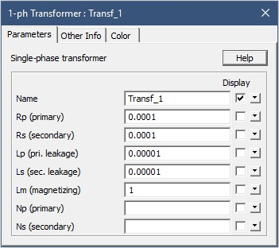
m : rapport de transformation du transformateur avec $m=\frac{Ns}{Np}=\frac{Tension au secondaire}{Tension au primaire}$

Figure 13
Lancement de la simulation :
- Appui sur touche « F8 »

Sélection des tensions et courant génératrice à visualiser :
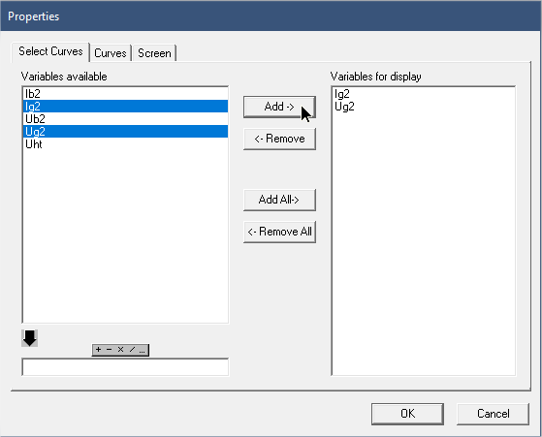
Ug2 : tension génératrice
Ig2 : courant génératrice

Valeurs en efficace RMS)
Affichage de la puissance (P)


Figure 15
Figure 14

Résultats de la simulation à visualiser :
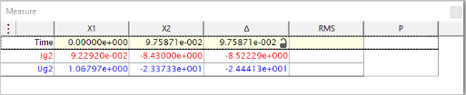
Figure 16

Sélection de tensions et courants supplémentaires à visualiser (boîtier) :
- Menu « screen » « Add screen » puis même procédure qu’aux figures 14 à 16

- Expérimentation
a) Matériel mis à disposition :
- Une alimentation 24 V AC (génératrice) ou transformateur 230 V/24 V dans coffret sécurisé ;
- Deux transformateurs 230V / 24V AC - 60 VA réversibles dans coffrets sécurisés avec accès par douilles de sécurité 4mm ;
- Deux résistances de puissance (une pour chaque fil de ligne) ou rhéostats 0-20 Ω - 2A ;
- Une résistance de puissance (boîtier d’alimentation du chalet) de 12 Ω – 50W ou rhéostat 0-20 Ω - 2A ;
- Deux spires 10 tours avec cordons de sécurité ;
- Cordons avec fiches 4mm de sécurité.

b) Matériel de mesure
- Deux pinces ampèremétriques avec calibre puissance RMS (au minimum une) ;
- Ou un multimètre et un wattmètre ;
- Un ohmmètre.

b) Schéma de mesure de la solution 2

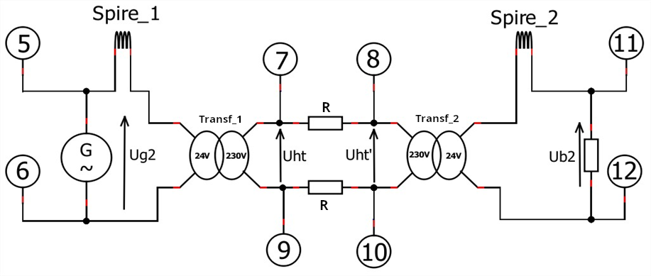
Figure 17

Le montage de la figure 17 doit être réalisé sans brancher l’alimentation de la génératrice (Laisser hors tension).

